新北市市立新北高工學年度第學期 第次 段考 |  |  |  |  |  |  |  | 班別 |  | 座號 |  | 電腦卡作答
科 目 | 機械力學 | 命題教師 | 黃立伍 | 年級 | 2 | 科別 | 機械科 | 姓名

一、單選題: 共25題,每題4分
（ ） 1.有一台車從甲地沿直線公路北上開到乙地，車速為130公里/時，然後從乙地沿原路開回甲地，車速為70公里/時，如此往返一趟，這台車的平均速率是多少公里／時？
(A)0 (B)91 (C)100 (D)105。
（ ） 2.一物體做等加速度直線運動，已知其速度的變化為V = 5t +2m/sec，其中變數t代表時間，單位為秒，求此物體在0至2秒時段內移動的距離為多少m？
(A)12 (B)14 (C)20 (D)24。
【98統測】
（ ） 3.如圖所示，水平外力F作用於兩個緊鄰的物體A與B，已知物體A質量10 kg，物體B質量20 kg，物體A及物體B與地面間之靜摩擦係數分別為0.5及0.25，則可使得兩物體即將開始產生滑動的最小外力F為多少N(重力加速度g=10m/sec²)？
(A)10 (B)30 (C)50 (D)100。
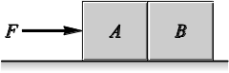
（ ） 4.一物體重2N，置於與水平面夾角30°之斜面上，除重力外無其他外力作用，物體與斜面間之摩擦係數為1。若物體靜止不動，則物體與斜面之摩擦力為
(A)1/2N (B)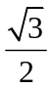N (C)1N (D)N。
（ ） 5.如圖所示，當一根重100N的細長桿斜靠於光滑牆面的A點及粗糙地面的B點位置，長桿即將開始滑動，則此長桿與粗糙地面的靜摩擦係數應為何？
(A)0.24 (B)0.28 (C)0.32 (D)0.36。
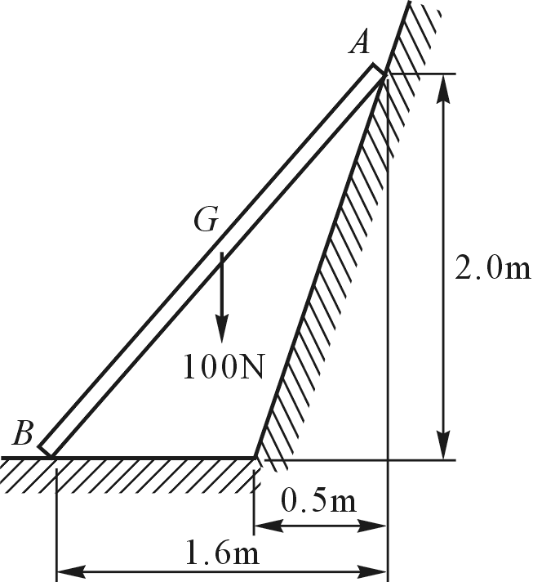
（ ） 6.在阿里山上以V₀鉛直拋下一石子，同時使一棒球自由落下，則
(A)兩者同時落地 (B)石子先落地 (C)棒球先落地 (D)如球重大於石子重，則球先落地。
（ ） 7.摩擦力與兩物體間接觸面積大小成
(A)正比 (B)反比 (C)無關 (D)平方正比。
（ ） 8.飛機停放在地面上，右前輪與後輪所量測之飛機重量分別為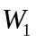與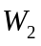，若前後輪間距離為L，則該飛機之重心距前輪之水平距離為
(A)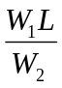 (B)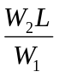 (C)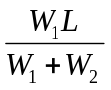 (D)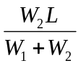。

（ ） 9.如圖所示的二個均質且密度相同的球體，已知大球的半徑為2r，小球的半徑為r。大球與小球相切，大球的球心與座標原點重合，小球的球心在x軸座標上，則由此二球所組成的組合球體重心與大球球心之間的距離為多少？
(A)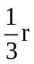 (B)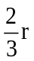 (C)r (D)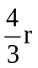。
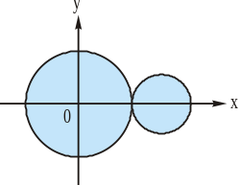
【97統測】
（ ） 10.如圖所示，A物體重3600N，B物體重1000N，B物體與水平面間之摩擦係數μ=0.10，A物體與B物體之間及A物體與牆面之間的摩擦力均不計，則B物體之摩擦力為多少N？
(A)260 (B)300 (C)360 (D)400。
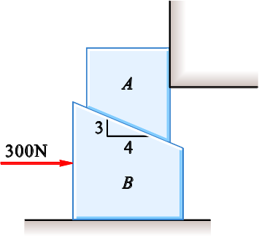
（ ） 11.以10m/s之初速度將一物體垂直往上拋，經多少此物體會落到地上？(不考慮空氣阻力)
(A)3.05 (B)2.04 (C)1.02 (D)0.05 s。
（ ） 12.守守使用無線滑鼠，如圖所示。若滑鼠(不含滾輪)重500N，與平面之最大靜摩擦係數μ_{s}＝0.2；滾輪重100N，與平面間之滾動摩擦係數a＝0.05cm，半徑1cm，試求推動滑鼠所需水平力P「至少」應為
(A)105N (B)120N (C)600N (D)720N (需考慮滑鼠與平面間最大靜摩擦力及滾輪與平面間之滾動摩擦力)。
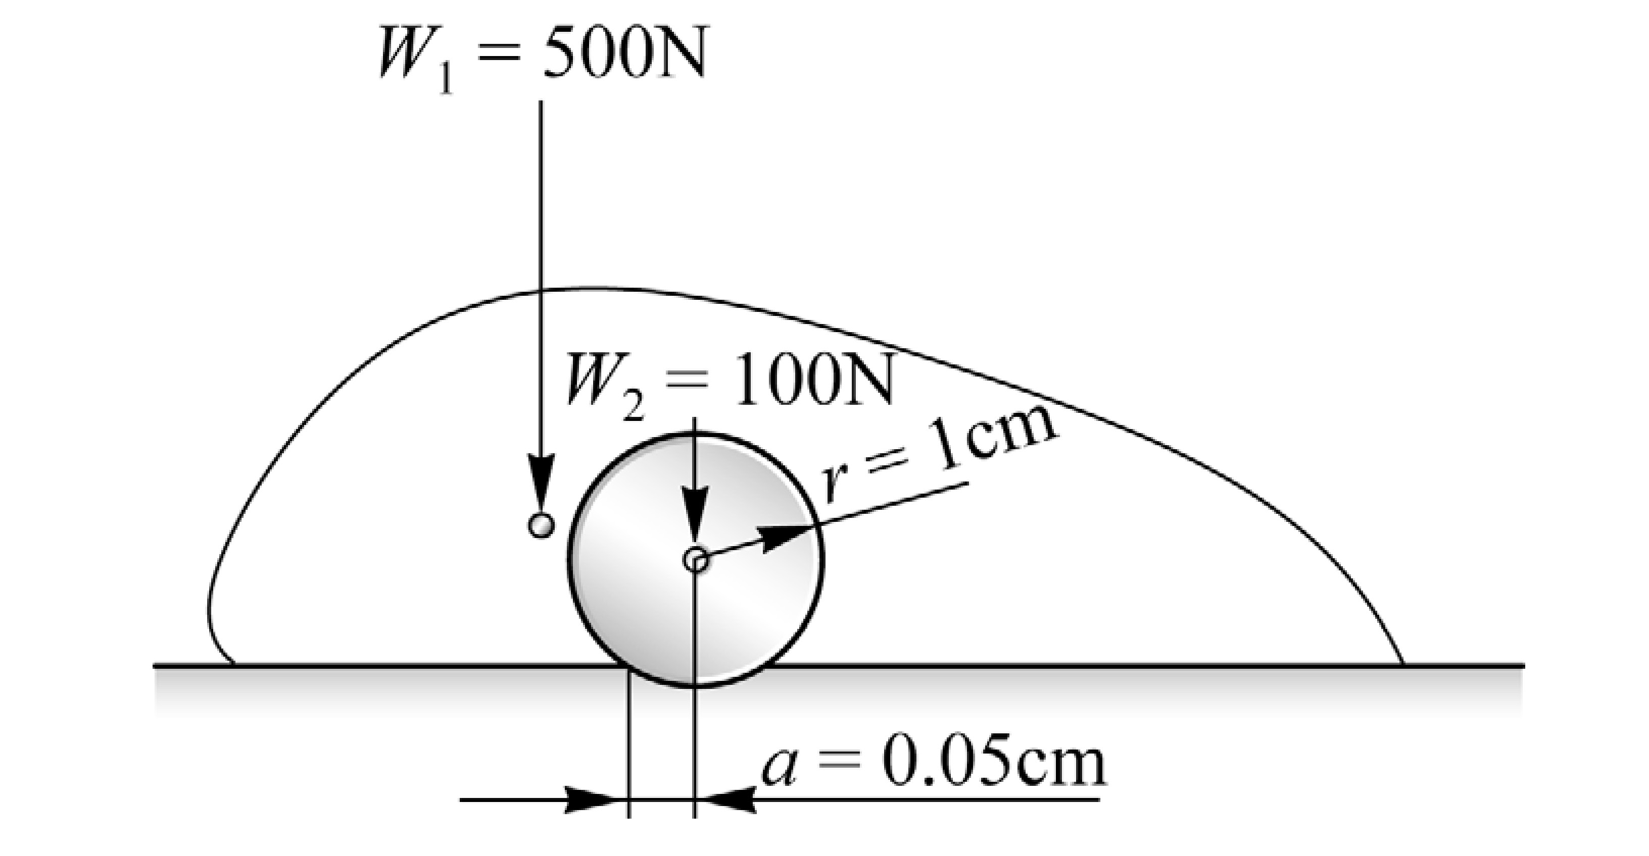
（ ） 13.自由落體是
(A)等速運動 (B)等加速運動 (C)減速運動 (D)變加速運動。
（ ） 14.阿祐從甲地到乙地以每小時6公里的平均速率步行，用相同的路徑由乙地返回到甲地時，以每小時4公里的平均速率步行，問阿祐去回的平均速率大小多少km/hr？
(A)5.5 (B)5 (C)4.8 (D)4.5。

（ ） 15.如圖所示之座標圖形之重心為
(A)=0，=3.29cm (B)=0，=30.9cm (C)=2，=33.5cm (D)=0cm，=34.9cm。
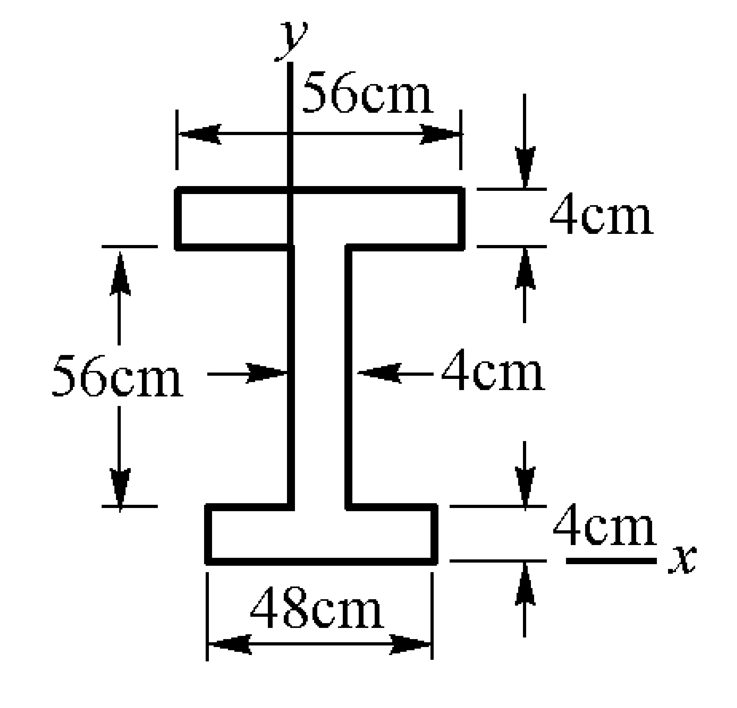

（ ） 16.有一木塊重40N套在重200N的金屬圓棒上，如圖所示，已知木塊與金屬圓棒間的摩擦係數為0.3，今木塊沿著金屬棒等速向下滑動，則木塊與金屬棒間的摩擦力為多少N？
(A)0 (B)20 (C)40 (D)60。
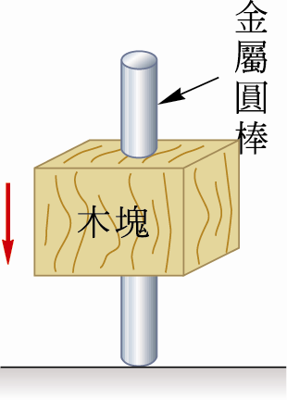
（ ） 17.如圖所示斜線面積，設r=5cm，試求此斜線面積形心位置為
(A)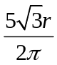cm (B)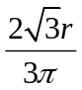cm (C)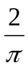cm (D)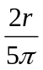cm。
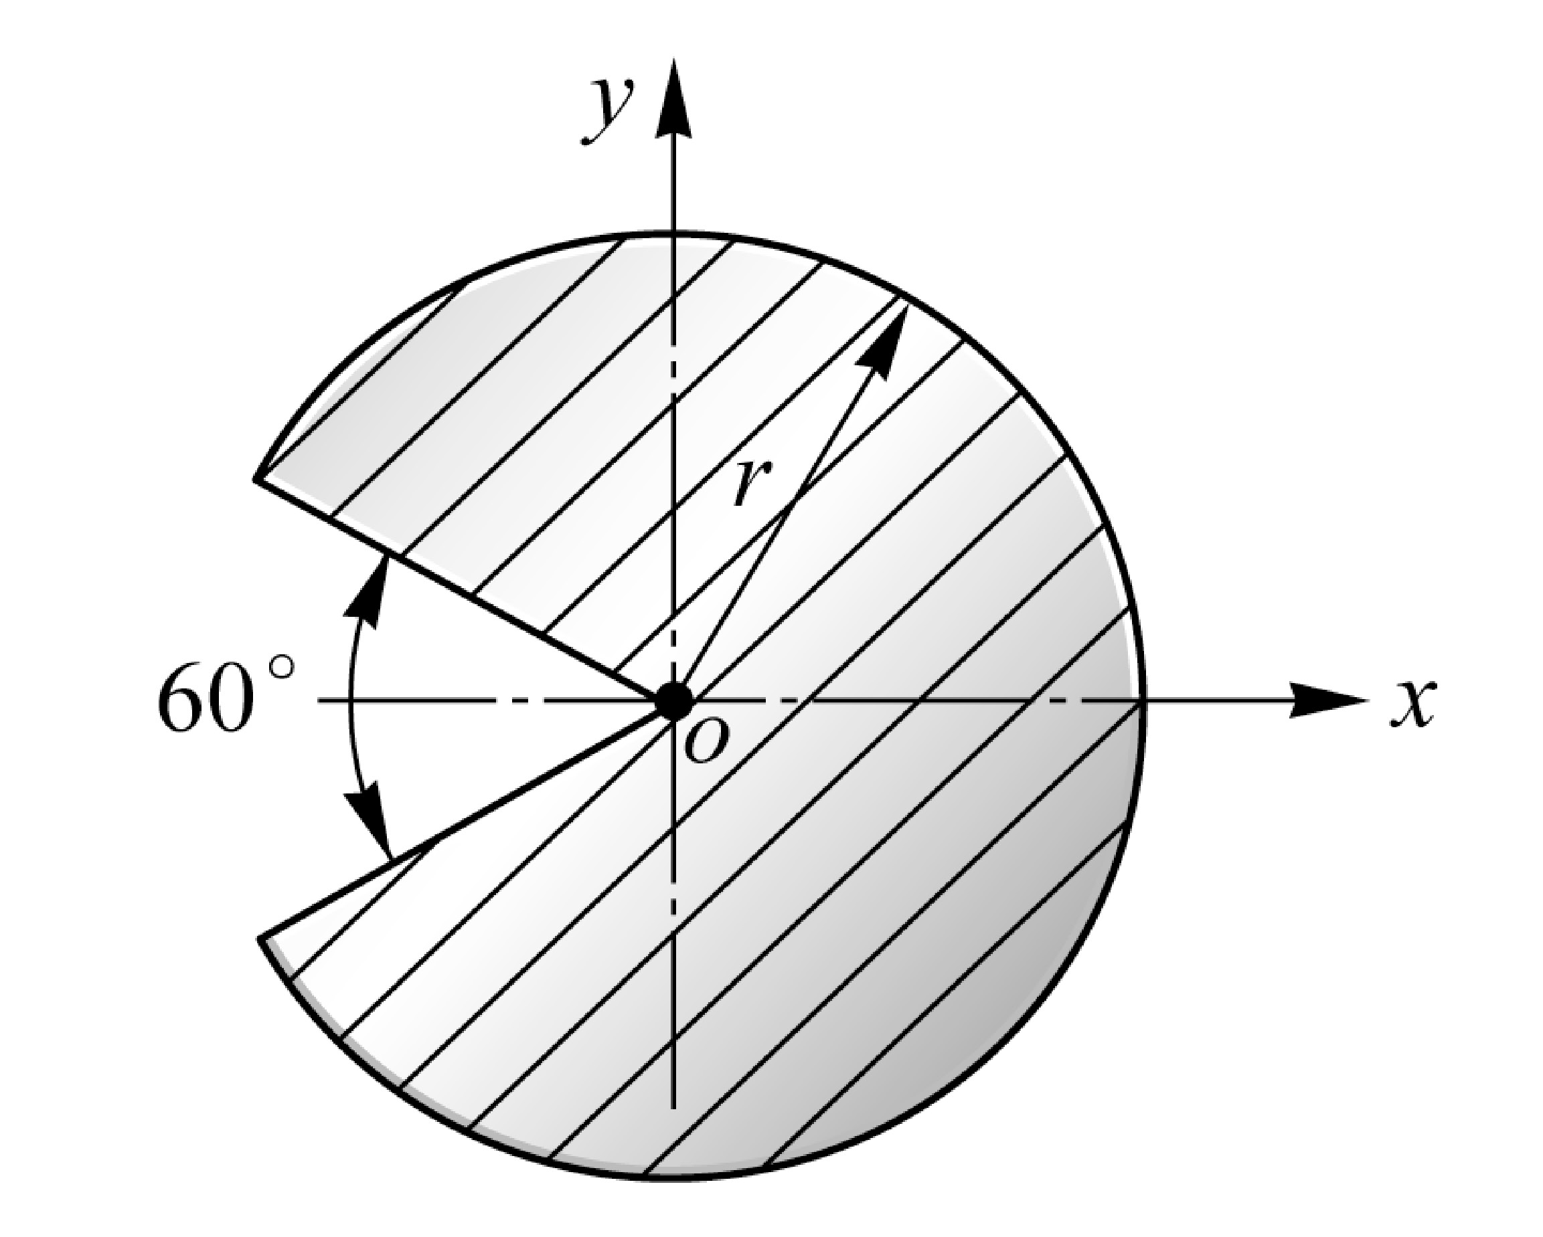
（ ） 18.g為重力加速度，一物體以V₀初速度鉛直上拋，則到達最高點需時
(A)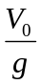 (B)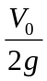 (C)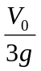 (D)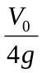。

（ ） 19.尼莫教授想模擬埃及人建造金字塔。他欲將質量30kg的石塊沿斜面之P力量推上塔頂。若石塊與平板的最大靜摩擦係數μ_{s}＝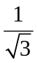，如圖所示。試求尼莫教授至少需施力若干才能將石塊推上塔頂？(他的出力與斜面平行)
(A)30 (B)294 (C)15 (D)147 N。
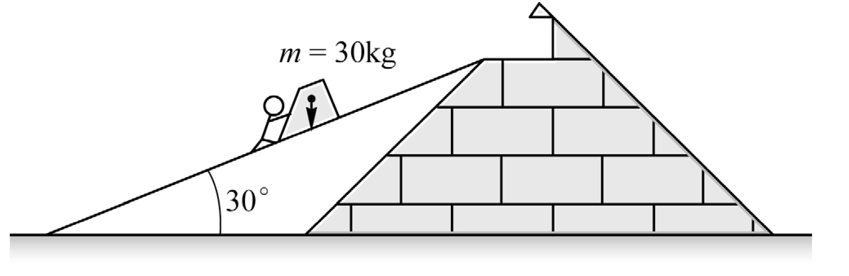

（ ） 20.如圖所示，若半圓之半徑為3cm，則此斜線面積重心之為
(A)0 (B)1.5cm (C)1.75cm (D)2.1cm。
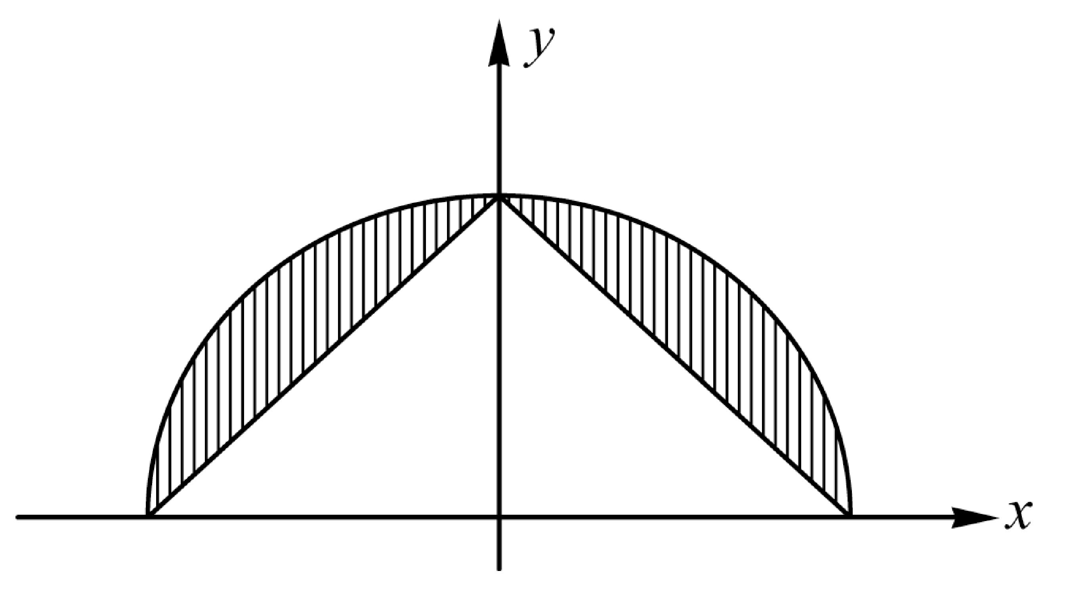
（ ） 21.如圖中T形面積之重心為
(A)(2.5，16.25) (B)(2.5，12.5) (C)(10，12.5) (D)(10，16.25)。
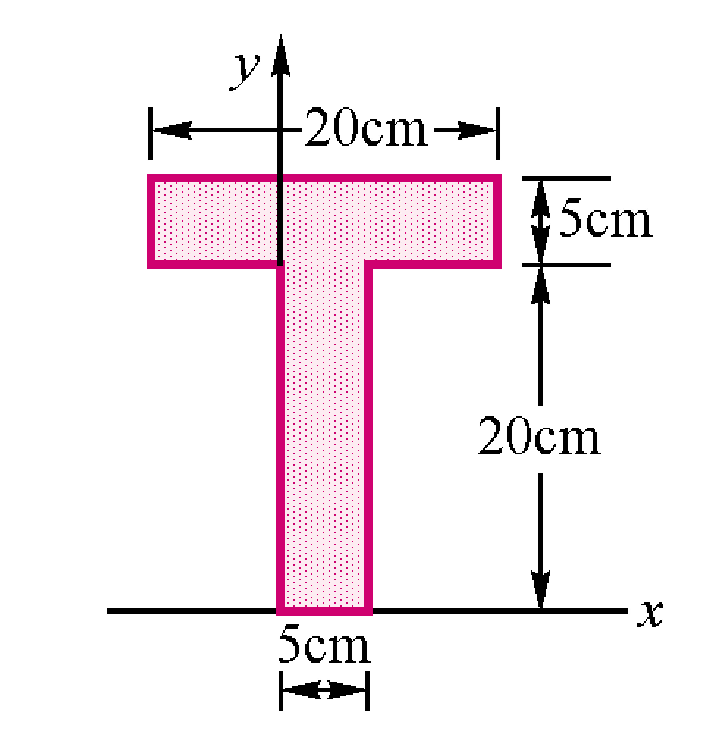
（ ） 22.下列何種物理量不是運動學討論的範圍？
(A)位移 (B)速度 (C)力 (D)時間。

（ ） 23.如圖面積的形心位置為多少cm？
(A)10 (B)9 (C)8 (D)7。
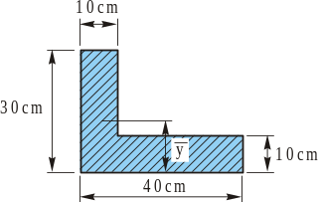
【98統測】

（ ） 24.下列敘述何者有誤？
(A)任何非均質物體，其重心、質心與形心必合而為一 (B)一個均質的球體或球面之重心，即為球心 (C)一個物體的重心，可視為物體全部重量均集中於該點 (D)將一物體懸吊空中，其重心必在重心作用線上。

（ ） 25.一石頭由空中自由落下(g＝9.8m/s²)經過一高塔之塔頂時速度為9.8m/s，到達塔底時速度為29.4m/s，則該塔高度為
(A)39.2m (B)31.5m (C)28.4m (D)21.8m。

